Психологические рекомендации родителям. «Как можно помочь детям при подготовке и сдаче ЕГЭ/ОГЭ
 Уважаемые родители!
* Ваши дети и Вы вместе с ними вступили в ответственный период жизни – подготовки к сдаче государственного экзамена
* Экзамены – это испытание для личности в любом возрасте, особенно – в подростковом. Экзамены - настоящий стресс. Стресс - это реакция мобилизации всех физических и психологических сил человека, активизации его опыта преодоления кризисных ситуаций. Преодолевая стрессы, человек развивается, взрослеет.
• Психологическая подготовка и поддержка ребенка со стороны семьи – важнейшая составляющая его успеха на экзаменах.
• Существуют ложные способы, так называемые «ловушки поддержки». Так, типичными для родителей способами поддержки ребенка является гиперопека, создание зависимости подростка от взрослого, навязывание нереальных стандартов, стимулирование соперничества со сверстниками. Подлинная поддержка должна основываться на подчеркивании способностей, возможностей – положительных сторон ребенка.
• Поддерживать ребенка – значит верить в него. Поддержка основана на вере в прирожденную способность личности преодолевать жизненные трудности при поддержке тех, кого она считает, значимыми для себя. Взрослые имеют немало возможностей чтобы продемонстрировать ребенку свое удовлетворение от его достижений или усилий. Другой путь – научить подростка справляться с различными задачами, создав у него установку: «Ты можешь это сделать».
Чтобы показать веру в ребенка, родитель должен иметь мужество и желание сделать следующее:
• Забыть о прошлых неудачах ребенка; • Помочь ребенку обрести уверенность в том, что он справится с данной задачей;
• Помнить о прошлых удачах и возвращаться к ним, а не к ошибкам.
Существуют слова, которые поддерживают детей, например: «Зная тебя, я уверен, что ты все сделаешь хорошо», «Ты делаешь это очень хорошо». Поддерживать можно посредством отдельных слов, прикосновений, совместных действий, физического соучастия, выражения лица.
Итак, чтобы поддержать ребенка необходимо: 1.Опираться на сильные стороны ребенка;
2.Избегать подчеркивания промахов ребенка;
3.Проявлять веру в ребенка, сочувствование к нему, уверенность в его силах;
4.Создать дома обстановку дружелюбия и уважения, уметь и хотеть демонстрировать любовь и уважение к ребенку; Разговаривайте с ребенком заботливым, успокаивающим, ободряющим тоном;
5.Будьте одновременно тверды и добры, но не выступайте в роли судьи;
6.Поддерживайте своего ребенка. Демонстрируйте, что понимаете его переживания.

Советы родителям
1. Не тревожьтесь о количестве баллов, которые ребѐнок получит на экзамене. Внушайте ему мысль, что количество баллов не является показателем его возможностей.
2. Расспросите, как ребенок сам себе представляет процесс подготовки к ЕГЭ. При необходимости совместно скорректируйте его мнение и пропишите в виде последовательных шагов;
3. Не повышайте тревожность ребѐнка накануне экзаменов, это отрицательно скажется на результате тестирования.
4. Обеспечьте дома удобное место для занятий, проследите, чтобы никто из домашних не мешал.
5. Помогите детям распределить темы подготовки по дням.
6. Ознакомьте ребѐнка с методикой подготовки к экзаменам. Подготовьте различные варианты тестовых заданий по предмету и потренируйте ребѐнка, ведь тестирование отличается от привычных ему письменных и устных экзаменов.
7. Во время тренировки по тестовым заданиям приучайте ребѐнка ориентироваться во времени и уметь его распределять. Если у ребѐнка нет часов, обязательно дайте их ему на экзамен.
8. Подбадривайте детей, повышайте их уверенность
9. Контролируйте режим подготовки к экзаменам, не допускайте перегрузок. Позаботьтесь о том, чтобы ребенок придерживался разумного распорядка дня при подготовке к ЕГЭ. Несмотря на важность учебных занятий, у него должно оставаться достаточное время для отдыха, сна, встреч с друзьями и т. п.;
10. Обратите внимание на питание ребѐнка. Такие продукты, как рыба, творог, орехи, курага и т.д., стимулируют работу головного мозга. Помните, что полноценное питание особенно важно для ребенка на этапе подготовки к ЕГЭ. Постарайтесь увеличить количество натуральных продуктов и снизить количество употребляемых «фаст фудов».
11. Накануне экзамена обеспечьте ребѐнку полноценный отдых, он должен отдохнуть и хорошо выспаться.
12. Не критикуйте ребѐнка после экзамена.
13. Помните: главное — снизить напряжение и тревожность ребѐнка и обеспечить ему необходимые условия для занятий. Помните, что ЕГЭ сдает Ваш ребенок, поэтому оградите его от своих переживаний. Ребенку всегда передается волнение родителей;
14. Помните, что ЕГЭ – это не одномоментная акция, а длительный процесс, который ребенок должен выдержать, и приобрести важные навыки самоорганизации и самообучения; 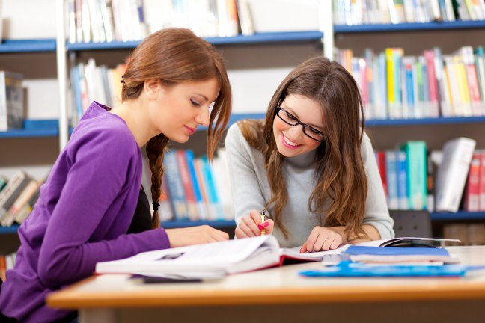

Успехов Вам в работе с вашими детьми!
Педагог-психолог МОУ «МОШ №6» Дяговцева М.В.

